Resolución del Pleno del Instituto de Transparencia, Acceso a la Información Pública y Protección de Datos Personales del Estado de México y Municipios, con domicilio en Metepec, Estado de México, de fecha nueve de diciembre de dos mil veinte.

VISTO el expediente formado con motivo del recurso de revisión 04272/INFOEM/IP/RR/2020, promovido por el C. Xxxxx Xxxxxxx Xxx xx Xxxx Xxxxxxx, en lo sucesivo EL RECURRENTE, en contra de la respuesta emitida por el Instituto de Transparencia, Acceso a la Información Pública y Protección de Datos Personales del Estado de México y Municipios en lo sucesivo EL SUJETO OBLIGADO, se procede a dictar la presente resolución con base en lo siguiente:

RESULTANDO

I. En fecha quince de septiembre de dos mil veinte, EL RECURRENTE presentó del Sistema de Acceso a la Información Mexiquense, en lo subsecuente EL SAIMEX ante EL SUJETO OBLIGADO, la solicitud de acceso a la información pública, a la que se le asignó el número de expediente 00763/INFOEM/IP/2020, mediante la cual solicitó:

“SOLICITO SE ME INFORME QUINCENA POR QUINCENA DE ENERO DE 2019 A AGOSTO DE 2020, LAS PERCEPCIONES QUE POR DIETAS SON ENTREGADAS A LOS REGIDORES DEL MUNICIPIO DE NEZAHUALCOYOTL EN LO INDIVIDUAL, ASÍ COMO AGUINALDOS O CUALQUIER OTRO TIPO DE INGRESO NOMINAL QUE TENGAN ACREDITADO Y QUE SE HAYAN INFORMADO AL INSTITUTO DE TRANSPARENCIA DEL EDO MEX.” (Sic)

MODALIDAD DE ENTREGA: Vía SAIMEX.

II. En cumplimiento al artículo 162 de la Ley de Transparencia y Acceso a la Información Pública del Estado de México y Municipios, el quince de septiembre de dos mil veinte, el Titular de la Unidad de Transparencia del SUJETO OBLIGADO, mediante los folios 00763/INFOEM/IP/2020/TSP/0001, turnó el requerimiento de información, a fin de colmar la solicitud de acceso a la información; tal y como, se aprecia en la imagen siguiente:

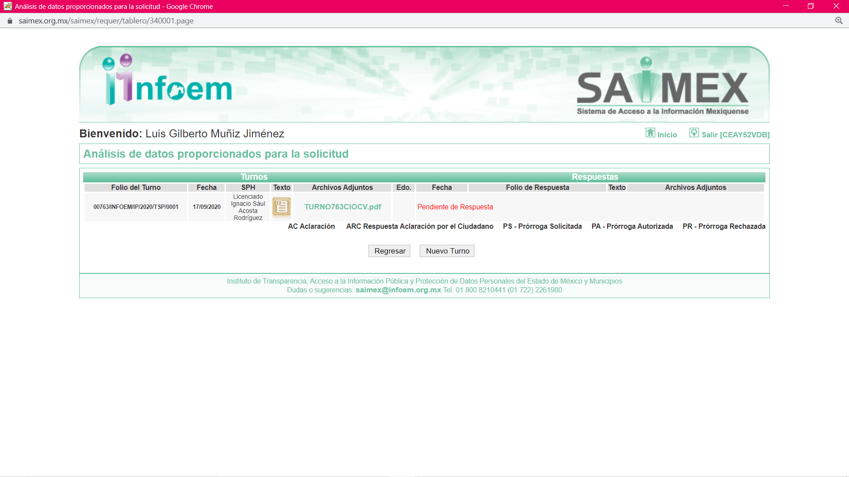

III. De las constancias que obran en EL SAIMEX, se advierte que el seis de octubre de dos mil veinte, el Responsable de la Unidad de Transparencia del SUJETO OBLIGADO dio respuesta a la solicitud de información, en los siguientes términos:

“En respuesta a la solicitud recibida, nos permitimos hacer de su conocimiento que con fundamento en el artículo 53, Fracciones: II, V y VI de la Ley de Transparencia y Acceso a la Información Pública del Estado de México y Municipios, le contestamos que:

Con fundamento en el artículo 53 fracción II de la Ley de Transparencia y Acceso a la Información Pública del Estado de México y Municipios, se adjunta la respuesta a su solicitud de acceso a la información pública.

ATENTAMENTE

Mtra. Claudia Margarita Hernández Flores” (Sic)

Advirtiendo de dicha respuesta, que EL SUJETO OBLIGADO adjuntó los archivos electrónicos RespuestaSolicitud763UT.pdf del cual se advierte que de una búsqueda exhaustiva y razonable no se encontró información requerida por el particular; asimismo, se orientó a dirigir su solicitud al sujeto obligado que podría contar con la información para este caso el Ayuntamiento d Nezahualcóyotl; y, RespuestaSolicitud763CV.pdf mediante la cual el titular de la Contraloría Interna y Órgano de Control y Vigilancia medularmente indicó que de una búsqueda exhaustiva y razonable no localizo la información requerida por el particular.

III. Inconforme con la respuesta, el seis de octubre de dos mil veinte EL RECURRENTE interpuso el recurso de revisión objeto del presente estudio, el cual fue registrado en EL SAIMEX y se le asignó el número de 04272/INFOEM/IP/RR/2020, en el que señaló como acto impugnado:

“La respuesta dada a la solicitud de información No. 00763/INFOEM/IP/2020, la que se dío a través de los oficio INFOEM/UT/533/2020, signado por Claudia Margarita Hernandez Flores, quien es Titular de la Unidad de Transparencia del INFOEM.” (sic)

Así como, razones o motivos de inconformidad, lo siguiente:

“ES TOTALMENTE EVIDENTE QUE LA INFORMACIÓN QUE FUE SOLICITADA, NO ES COMPETENCIA DE LA CONTRALORIA INTERNA y ORGANO DE CONTROL y VIGILANCIA DE ESE INSTITUTO, DADA LA NATURALEZA DE SU FUNCIÓN, POR LO QUE LA SOLICITUD DE RESPUESTA, NO DEBIO DIRIGIRSE A DICHO ORGANO. SE ENTIENDE QUE EL INFOEM, ES GARANTE DEL CUMPLIMIENTO DEL ARTICULO 92 FRACCIÓN VIII DE LA la Ley de Transparencia y Acceso a la Información Pública del Estado de México y MunicipioS; INFORMACION QUE NO HACE PUBLICA EL AYUNTAMIENTO DE NEZAHUALCOYOTL y QUE EN SU CASO ESTE ORGANO JURISDICCIONAL MONITOREA EL CUMPLIMIENTO DE DICHA OBLIGACIÓN y EN SU CASO INTEGRA EL PADRON DE SERVIDORES PUBLICOS CON SU REMUNERACION, POR LO QUE LA INFORMACIÓN DEBE ESTAR EN PODER DE LA DEPENDENCIA DE ESE INSTITUTO QUE SUPERVISE E INTEGRE DICHO PADRON.”. (sic)

IV. El seis de octubre de dos mil veinte, el recurso de que se trata se envió electrónicamente al Instituto de Transparencia, Acceso a la Información Pública y Protección de Datos Personales del Estado de México y Municipios y con fundamento en el artículo 185, fracción I de la Ley de Transparencia y Acceso a la Información Pública del Estado de México y Municipios, se turnó, a través del SAIMEX, a la Comisionada EVA ABAID YAPUR, a efecto de decretar su admisión o desechamiento.

V. De las constancias del expediente electrónico del SAIMEX, se advierte que en fecha doce de octubre de dos mil veinte, se acordó la admisión a trámite del recurso de revisión que nos ocupa, así como la integración del expediente respectivo, mismo que se puso a disposición de las partes, para que en un plazo máximo de siete días hábiles conforme a lo dispuesto por el artículo 185 de la Ley de Transparencia y Acceso a la Información Pública del Estado de México y Municipios, manifestaran lo que a su derecho conviniera, a efecto de presentar pruebas y alegatos; así como para que EL SUJETO OBLIGADO rindiera su Informe Justificado.

VI. Conforme a las constancias del SAIMEX se desprende que atento a lo dispuesto en el artículo 185 de la Ley de Transparencia y Acceso a la Información Pública del Estado de México y Municipios, dentro del término legalmente concedido EL SUJETO OBLIGADO rindió su Informe Justificado, mediante el archivo electrónico InformeJustificadoRecurso4272.pdf mediante el cual la Titular de la Unidad de Transparencia medularmente señaló en base al marco normativo que corresponde a las funciones de cada Sujeto Obligado la entrega de la información correspondiente a las remuneraciones de los servidores públicos adscritos; asimismo, señaló que de las atribuciones del solo se limita a proporcionar el sistema electrónico para consultar la información que para este caso es el IPOMEX, por su parte EL RECURRENTE no realizó manifestación alguna, ni presentó pruebas o alegatos como se muestra a continuación:

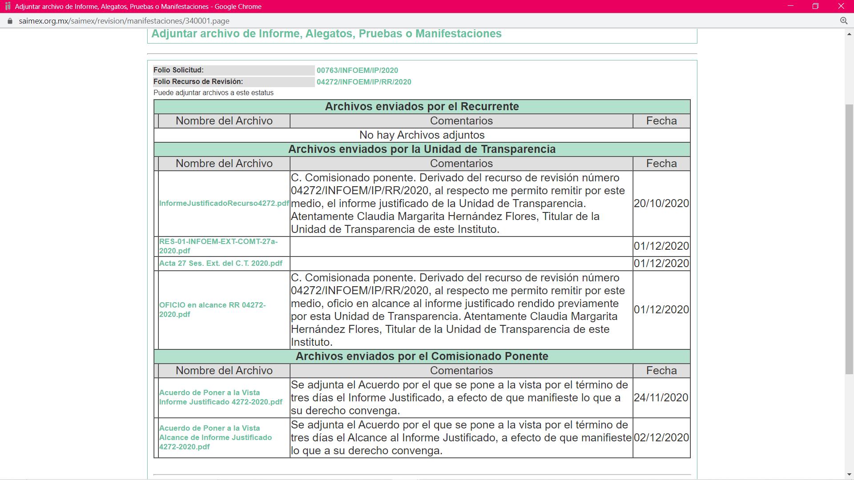

Asimismo, cabe señalar que posteriormente en fecha uno de diciembre de dos mil veinte, EL SUJETO OBLIGADO remitió un alcance al informe justificado mediante los archivos electrónicos RES-01-INFOEM-EXT-COMT-21-A-2020.pdf del que se desprende la resolución del Comité de transparencia con número RES/01/INFOEM/EXT/COMT/27ª/2000 mediante el cual se declara la incompetencia respecto de la información requerida por el particular; Acta 27 Ses. Ext del C.T. 2020.pdf del que se desprende el acta del Comité de Transparencia mediante la cual se confirma la incompetencia respecto de la solicitud de Acceso a información publica con número 00763/INFOEM/IP/2020; asimismo, adjuntó el archivo electrónico OFICIO en alcance RR 04272-2020.pdf mediante el cual medularmente la Titular de la Unidad de Transparencia remite la información.

VIII. En fecha cuatro de diciembre de dos mil veinte, con fundamento en el artículo 181 párrafo tercero de la Ley de Transparencia y Acceso a la Información Pública del Estado de México y Municipios, se determinó ampliar el plazo para emitir resolución por un periodo de quince días hábiles.

IX. En fecha siete de diciembre de dos mil veinte, la Comisionada Ponente acordó el cierre de instrucción, así como la remisión del mismo a efecto de ser resuelto, de conformidad con lo establecido en el artículo 185 fracción VIII de la Ley de Transparencia y Acceso a la Información Pública del Estado de México y Municipios; y

CONSIDERANDO

PRIMERO. Competencia. Este Instituto de Transparencia, Acceso a la Información Pública y Protección de Datos Personales del Estado de México y Municipios, es competente para conocer y resolver el presente recurso, conforme a lo dispuesto en los artículos 6, Letra A de la Constitución Política de los Estados Unidos Mexicanos; 5, párrafos vigésimo segundo, vigésimo tercero y vigésimo cuarto, fracciones IV y V de la Constitución Política del Estado Libre y Soberano de México; 1, 2, fracción II, 13, 29, 36, fracciones I y II, 176, 178, 179, 181, párrafo tercero y 185 de la Ley de Transparencia y Acceso a la Información Pública del Estado de México y Municipios; y 9, fracciones I y XXIV y 11 del Reglamento Interior del Instituto de Transparencia, Acceso a la Información Pública y Protección de Datos Personales del Estado de México y Municipios; toda vez que se trata de un recurso de revisión interpuesto en términos de la Ley de la materia.

SEGUNDO. Interés. El recurso de revisión fue interpuesto por parte legítima, en atención a que se presentó por EL RECURRENTE, quien es la misma persona que formuló la solicitud de acceso a la información pública al SUJETO OBLIGADO.

TERCERO. Oportunidad. El recurso de revisión fue interpuesto dentro del plazo de quince días hábiles contados a partir del día siguiente al en que EL RECURRENTE tuvo conocimiento de la respuesta impugnada, tal y como lo prevé el artículo 178 de la Ley de Transparencia y Acceso a la Información Pública del Estado de México y Municipios, que establece:

“Artículo 178. El solicitante podrá interponer, por sí mismo o a través de su representante, de manera directa o por medios electrónicos, recurso de revisión ante el Instituto o ante la Unidad de Transparencia que haya conocido de la solicitud dentro de los quince días hábiles, siguientes a la fecha de la notificación de la respuesta.
A falta de respuesta del sujeto obligado, dentro de los plazos establecidos en esta Ley, a una solicitud de acceso a la información pública, el recurso podrá ser interpuesto en cualquier momento, acompañado con el documento que pruebe la fecha en que presentó la solicitud.
En el caso de que se interponga ante la Unidad de Transparencia, ésta deberá remitir el recurso de revisión al Instituto a más tardar al día siguiente de haberlo recibido.”

En efecto, atendiendo a que EL SUJETO OBLIGADO notificó la respuesta a la solicitud de información pública el seis de octubre de dos mil veinte; en consecuencia, el plazo de quince días hábiles que el artículo 178 de la ley de la materia otorga al RECURRENTE para presentar el recurso de revisión, transcurrió del siete al veintisiete de octubre de dos mil veinte; sin contemplar en el cómputo los días diez, once, diecisiete, dieciocho, veinticuatro y veinticinco de octubre de dos mil veinte; por corresponder a sábados y domingos, considerados como días inhábiles, en términos del artículo 3, fracción X de la Ley de Transparencia y Acceso a la Información Pública del Estado de México y Municipios, de conformidad con el Calendario Oficial en Materia de Transparencia, Acceso a la Información Pública y Protección de Datos Personales del Estado de México y Municipios, para el año dos mil veinte y enero de dos mil veintiuno, publicado en el Periódico Oficial “Gaceta del Gobierno”, el diecinueve de diciembre de dos mil diecinueve.

En ese tenor, si el recurso de revisión que nos ocupa, se interpuso el seis de octubre de dos mil veinte, éste se encuentra dentro de los márgenes temporales previstos en el citado precepto legal y, por tanto, se considera oportuno.

CUARTO. Procedibilidad. Del análisis efectuado, se advierte que resulta procedente la interposición del recurso y se concluye la acreditación plena de todos y cada uno de los elementos formales exigidos por el artículo 180 de la Ley de Transparencia y Acceso a la Información Pública del Estado de México y Municipios, en atención a que fue presentado mediante el formato visible en EL SAIMEX.

QUINTO. Estudio y resolución del asunto. Tal y como quedó precisado en los resultandos de la presente resolución, el particular requirió del SUJETO OBLIGADO la información que a continuación se desagrega:
“de enero de 2019 a agosto de 2020, las percepciones que por dietas son entregadas a los regidores del municipio de nezahualcoyotl; así como, aguinaldos o cualquier otro tipo de ingreso nominal que tengan acreditado y que se hayan informado al instituto de transparencia”.

Así, como se indicó en el Resultando III de la presente Resolución, EL SUJETO OBLIGADO en su los archivos electrónicos RespuestaSolicitud763UT.pdf del cual se advierte que de una búsqueda exhaustiva y razonable no se encontró información requerida por el particular; asimismo, se orientó a dirigir su solicitud al sujeto obligado que podría contar con la información para este caso el Ayuntamiento d Nezahualcóyotl; y, RespuestaSolicitud763CV.pdf mediante la cual el titular de la Contraloría Interna y Órgano de Control y Vigilancia medularmente indicó que de una búsqueda exhaustiva y razonable no localizo la información requerida por el particular.

Inconforme con la respuesta del SUJETO OBLIGADO el particular interpuso recurso de revisión en el que señaló como acto impugnado:

“La respuesta dada a la solicitud de información No. 00763/INFOEM/IP/2020, la que se dío a través de los oficio INFOEM/UT/533/2020, signado por Claudia Margarita Hernandez Flores, quien es Titular de la Unidad de Transparencia del INFOEM.” (sic)

Así como, razones o motivos de inconformidad, lo siguiente:

“ES TOTALMENTE EVIDENTE QUE LA INFORMACIÓN QUE FUE SOLICITADA, NO ES COMPETENCIA DE LA CONTRALORIA INTERNA y ORGANO DE CONTROL y VIGILANCIA DE ESE INSTITUTO, DADA LA NATURALEZA DE SU FUNCIÓN, POR LO QUE LA SOLICITUD DE RESPUESTA, NO DEBIO DIRIGIRSE A DICHO ORGANO. SE ENTIENDE QUE EL INFOEM, ES GARANTE DEL CUMPLIMIENTO DEL ARTICULO 92 FRACCIÓN VIII DE LA la Ley de Transparencia y Acceso a la Información Pública del Estado de México y MunicipioS; INFORMACION QUE NO HACE PUBLICA EL AYUNTAMIENTO DE NEZAHUALCOYOTL y QUE EN SU CASO ESTE ORGANO JURISDICCIONAL MONITOREA EL CUMPLIMIENTO DE DICHA OBLIGACIÓN y EN SU CASO INTEGRA EL PADRON DE SERVIDORES PUBLICOS CON SU REMUNERACION, POR LO QUE LA INFORMACIÓN DEBE ESTAR EN PODER DE LA DEPENDENCIA DE ESE INSTITUTO QUE SUPERVISE E INTEGRE DICHO PADRON.”. (sic)

Asimismo, en el presente recurso EL RECURRENTE fue omiso en verter sus manifestaciones y presentar los alegatos que a su derecho convinieran, por su parte EL SUJETO OBLIGADO al momento de rendir su informe justificado mediante el archivo electrónico InformeJustificadoRecurso4272.pdf mediante el cual la Titular de la Unidad de Transparencia medularmente señaló en base al marco normativo que corresponde a las funciones de cada Sujeto Obligado la entrega de la información correspondiente a las remuneraciones de los servidores públicos adscritos; asimismo, señaló que de las atribuciones del solo se limita a proporcionar el sistema electrónico para consultar la información que para este caso es el IPOMEX
Puntualizado lo anterior, es necesario referir que la controversia en el presente asunto versa en relación a que EL SUJETO OBLIGADO manifestó que de una búsqueda exhaustiva y razonable no se encontró información, aunado a que, acerca de la información solicitada se manifestó que con base a lo establecido Ley de Transparencia y Acceso a la Información Pública del Estado de México y Municipios se advierte que dicha normatividad aplica exclusivamente a los Sujetos Obligados, siendo pertinente insertar para una mayor referencia las imágenes siguientes:

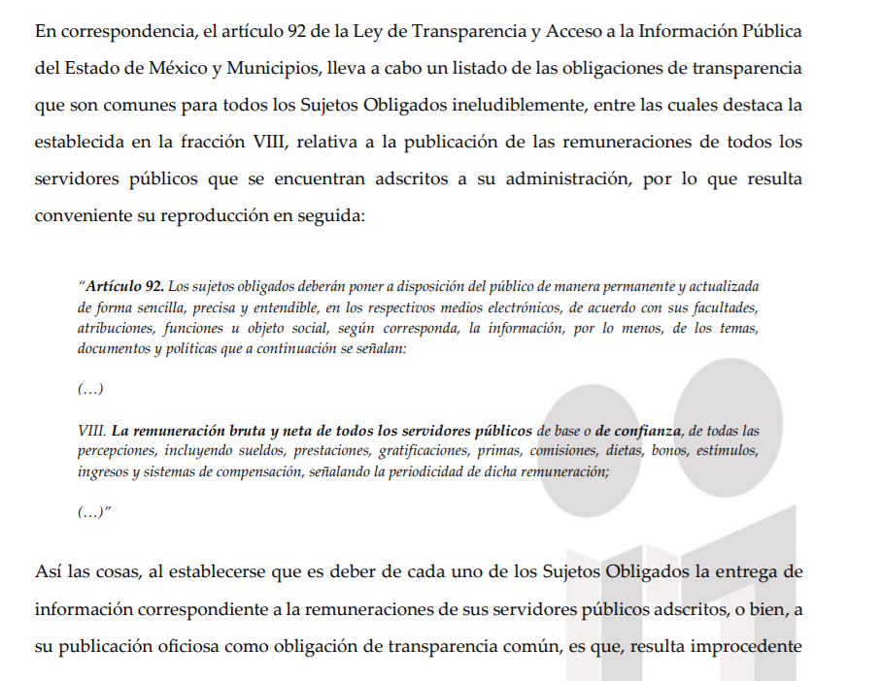
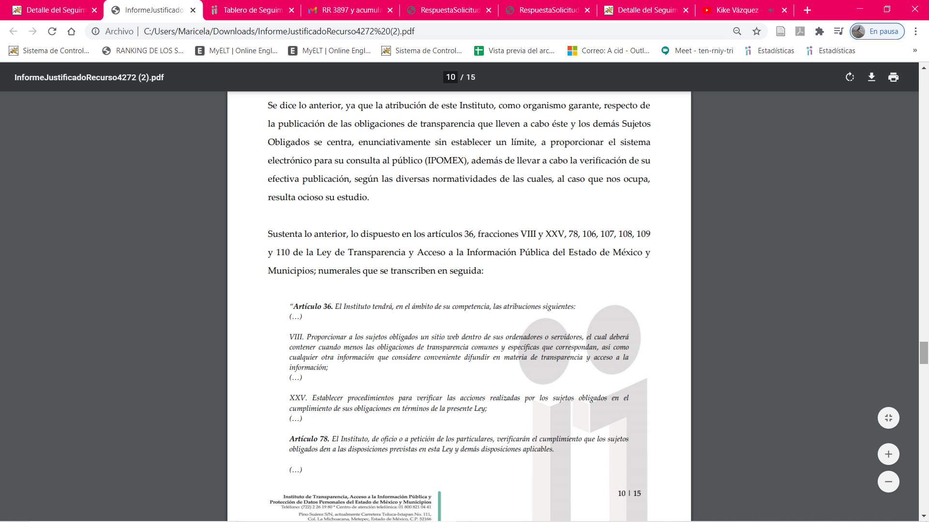

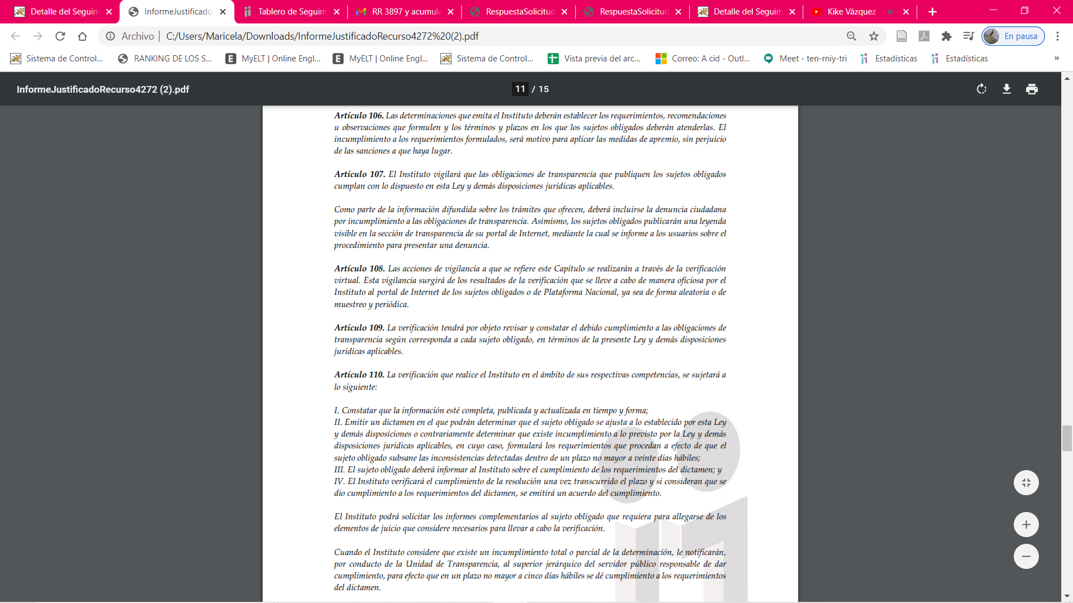
Asimismo, mediante alcance al informe justificado EL SUJETO OBLIGADO remitió tanto el Acuerdo mediante el cual se declaró la incompetencia, así como, el acta del Comité de Transparencia en donde se confirma la incompetencia respecto de la información solicitada por el particular; tal y como se observa a continuación:

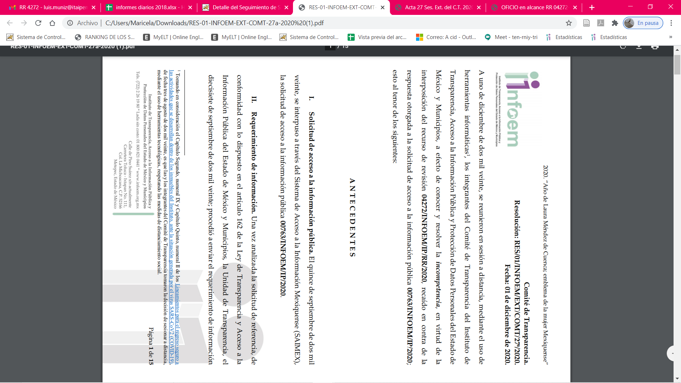

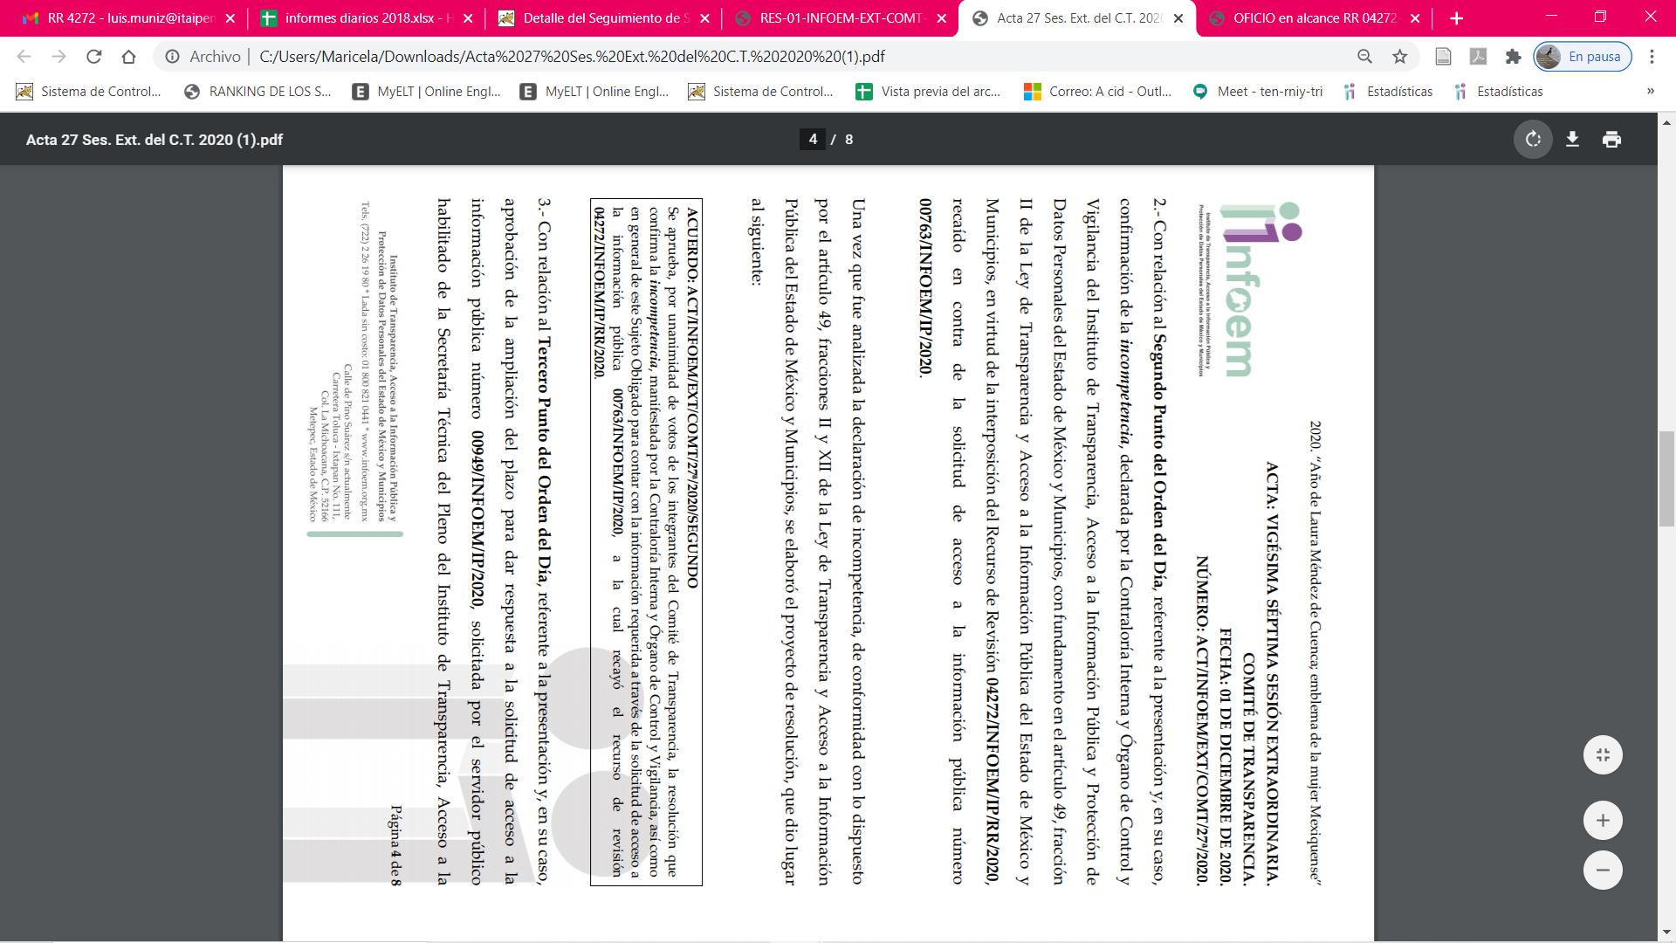

De lo hasta aquí expuesto se advierte que, el particular solicitó información encaminada a remuneraciones de servidores públicos de un Sujeto Obligado diverso; asimismo, no se mite señalar que EL SUJETO OBLIGADO a fin de ser garante realizó una búsqueda exhaustiva y razonable dentro de sus archivos, de la cual se advierte que no localizó información, por lo que al haber realizado un pronunciamiento este Órgano Garante no duda de la veracidad de la información remitida tanto en respuesta como en informe justificado y alcance al mismo.

En virtud de todo lo anteriormente expuesto, este Órgano Colegiado advierte que en el caso se actualiza la causal de sobreseimiento prevista en la fracción III del artículo 192 de la Ley de Transparencia y Acceso a la Información Pública del Estado de México y Municipios, que a la letra dice:

“Artículo 192. El recurso será sobreseído, en todo o en parte, cuando una vez admitido, se actualicen alguno de los siguientes supuestos:
(…)
III. El sujeto obligado responsable del acto lo modifique o revoque de tal manera que el recurso de revisión quede sin materia;”

Luego, conforme a la transcripción que antecede conviene desglosar los elementos de la disposición enunciada, de manera tal, que procede el sobreseimiento del recurso de revisión cuando EL SUJETO OBLIGADO modifique o revoque el acto impugnado, quedando el medio de impugnación sin efecto o materia.

1.- El sujeto obligado responsable,
2.- Acto,
3.- Que se modifique o revoque, y
4.- De tal manera que el medio de impugnación quede sin efecto o materia.

El primer elemento normativo, se actualiza ya que EL SUJETO OBLIGADO responsable, es Instituto de Transparencia, Acceso a la Información Pública y Protección de Datos Personales del Estado de México y Municipios.

El segundo elemento normativo, es la existencia de un acto, en el caso en concreto que nos ocupa se actualiza con la existencia de la respuesta del SUJETO OBLIGADO.

Cabe destacar, que de la respuesta otorgada por EL SUJETO OBLIGADO, se desprende el precepto normativo en estudio, el cual se establece como “acto”, esto es así, pues la respuesta emitida por los Sujetos Obligados son consideradas, (en el contexto que la propia Ley establece), como “actos”, sin los cuales no existiría certeza de la de información pública, porque precisamente la evidencia notoria y específica del actuar del SUJETO OBLIGADO se observa a través de sus actos que necesariamente ejecuta y ejerce al realizar sus atribuciones legalmente conferidas.

La naturaleza jurídica de los actos que emiten los Sujetos Obligados, está delimitada por la misma Ley de la materia, ya que, el hecho de emitir actos no previstos en el marco normativo que en transparencia rige su actuar, serían ilegales de estricto derecho, por lo que los “actos” a que se refiere esta fracción están contenidos en el siguiente artículo:

“Artículo 53. Las Unidades de Transparencia tendrán las siguientes funciones:
I. Recabar, difundir y actualizar la información relativa a las obligaciones de transparencia comunes y específicas a la que se refiere la Ley General, esta Ley, la que determine el Instituto y las demás disposiciones de la materia, así como propiciar que las áreas la actualicen periódicamente conforme a la normatividad aplicable;
II. Recibir, tramitar y dar respuesta a las solicitudes de acceso a la información;
III. Auxiliar a los particulares en la elaboración de solicitudes de acceso a la información y, en su caso, orientarlos sobre los sujetos obligados competentes conforme a la normatividad aplicable;
IV. Realizar, con efectividad, los trámites internos necesarios para la atención de las solicitudes de acceso a la información;
V. Entregar, en su caso, a los particulares la información solicitada;
VI. Efectuar las notificaciones a los solicitantes;
VII. Proponer al Comité de Transparencia, los procedimientos internos que aseguren la mayor eficiencia en la gestión de las solicitudes de acceso a la información, conforme a la normatividad aplicable;
VIII. Proponer a quien preside el Comité de Transparencia, personal habilitado que sea necesario para recibir y dar trámite a las solicitudes de acceso a la información;
IX. Llevar un registro de las solicitudes de acceso a la información, sus respuestas, resultados, costos de reproducción y envío, resolución a los recursos de revisión que se hayan emitido en contra de sus respuestas y del cumplimiento de las mismas;
X. Presentar ante el Comité, el proyecto de clasificación de información;
XI. Promover e implementar políticas de transparencia proactiva procurando su accesibilidad;
XII. Fomentar la transparencia y accesibilidad al interior del sujeto obligado;
XIII. Hacer del conocimiento de la instancia competente la probable responsabilidad por el incumplimiento de las obligaciones previstas en la presente Ley; y
XIV. Las demás que resulten necesarias para facilitar el acceso a la información y aquellas que se desprenden de la presente Ley y demás disposiciones jurídicas aplicables.”

Es decir, la impugnación del RECURRENTE debe ser sobre la emisión de un “Acto” contenido en la misma Ley o la omisión en la emisión de éste, lo que en el presente caso se actualiza con las respuestas dadas por EL SUJETO OBLIGADO.

Luego, el segundo elemento se actualiza al haber existido una respuesta; ahora bien, por cuanto hace al tercer elemento normativo, es en esencia una condicional, consistente en que la dependencia o entidad responsable del acto o resolución impugnada la modifique o revoque; en cuanto hace a la modificación, ocurre cuando quien emitió su respuesta (acto o resolución), con posterioridad cambia la información proporcionada en un principio, cuyos resultados no dejan sin efectos la respuesta dada, sino que tiene por objeto añadir, suprimir, o sustituir datos, lo cual puede ser de forma parcial.

Por cuanto hace a la modificación, éste se actualiza en virtud de su respuesta y posteriormente emite otra en su lugar dejando sin efecto lo que en un principio respondió, esto es mediante el Informe Justificado.

En ese tenor, un acto impugnado queda sin efectos, cuando aun existiendo jurídicamente (esto es, que no se ha revocado) ya no genera ninguna consecuencia legal.

En tanto que, un acto impugnado queda sin materia, cuando ha sido satisfecha la pretensión de lo pedido o exigido por EL RECURRENTE de manera que EL SUJETO OBLIGADO entrega una respuesta que aunque sea posterior a los términos previstos en la ley y mediante ésta cumple lo establecido en la Ley de Transparencia y Acceso a la Información Pública del Estado de México y Municipios.

Bajo esas consideraciones, se afirma que en el recurso de revisión sujeto a estudio se actualiza la hipótesis jurídica citada en el cuarto elemento, toda vez que quedó probado que, EL SUJETO OBLIGADO mediante un acto posterior a su respuesta, da respuesta a los planteamientos, con lo cual, dejó sin materia el presente recurso.
En consecuencia, resulta procedente sobreseer el presente recurso de revisión, con fundamento en el artículo 192, fracciones III de la Ley de Transparencia y Acceso a la Información Pública del Estado de México y Municipios; toda vez que, si bien EL SUJETO OBLIGADO no modificó su respuesta se abunda que los Lineamientos para el Registro y Control del Inventario y la Conciliación y Desincorporación de Bienes Muebles e Inmuebles para las Entidades Fiscalizables Municipales del Estado de México, no se encuentran dentro de su competencia.
Finalmente, cabe precisar que esta Ponencia no se pronuncia acerca del acto impugnado o razones o motivos de inconformidad, pues como quedó asentado en líneas anteriores, el presente ocurso ha quedado sin materia, lo que impide estudiar y pronunciarse al respecto.

Por analogía, se cita la Tesis emitida por el Séptimo Tribunal Colegiado en Materia Civil del Primer Circuito que en su literalidad, establece lo siguiente:

“SOBRESEIMIENTO EN EL JUICIO DE AMPARO DIRECTO. IMPIDE EL ESTUDIO DE LAS VIOLACIONES PROCESALES PLANTEADAS EN LOS CONCEPTOS DE VIOLACIÓN.
El sobreseimiento en el juicio de amparo directo provoca la terminación de la controversia planteada por el quejoso en la demanda de amparo, sin hacer un pronunciamiento de fondo sobre la legalidad o ilegalidad de la sentencia reclamada. Por consiguiente, si al sobreseerse en el juicio de amparo no se pueden estudiar los planteamientos que se hacen valer en contra del fallo reclamado, tampoco se deben analizar las violaciones procesales propuestas en los conceptos de violación, dado que, la principal consecuencia del sobreseimiento es poner fin al juicio de amparo sin resolver la controversia en sus méritos.
SÉPTIMO TRIBUNAL COLEGIADO EN MATERIA CIVIL DEL PRIMER CIRCUITO.
Amparo directo 699/2008. Mariana Leticia González Steele. 13 de noviembre de 2008. Unanimidad de votos. Ponente: Sara Judith Montalvo Trejo. Secretario: Arnulfo Mateos García.”

En razón de lo anterior, se dejan a salvo los derechos del particular para que solicite la información que estime ante el municipio del que considera acceder a la información.

Así, con fundamento en lo prescrito en los artículos 5, párrafos vigésimo segundo, vigésimo tercero y vigésimo cuarto, fracciones IV y V, de la Constitución Política del Estado Libre y Soberano de México, y los artículos 2, fracción II, 9, 29, 36, fracciones I y II, 176, 178, 179, 181, 185, fracción I, 186 y 188, de la Ley de Transparencia y Acceso a la Información Pública del Estado de México y Municipios, este Pleno:

RESUELVE

PRIMERO. Se SOBRESEE el recurso de revisión número 04272/INFOEM/IP/RR/2020, porque al modificar la respuesta el recurso de revisión quedó sin materia en términos del Considerando QUINTO de la presente resolución.
SEGUNDO. Notifíquese la presente resolución al Titular de la Unidad de Transparencia del SUJETO OBLIGADO para su conocimiento.
TERCERO. Notifíquese al RECURRENTE la presente resolución.
CUARTO. Hágase del conocimiento al RECURRENTE que de conformidad con lo establecido en el artículo 196 de la Ley de Transparencia y Acceso a la Información Pública del Estado de México y Municipios, podrá impugnarla vía Juicio de Amparo en los términos de las leyes aplicables.

Se dejan a salvo los derechos del particular a efecto de que realice su solicitud de acceso a la información pública que estime, ante el Sujeto Obligado competente.

ASÍ LO RESUELVE, POR UNANIMIDAD DE VOTOS EL PLENO DEL INSTITUTO DE TRANSPARENCIA, ACCESO A LA INFORMACIÓN PÚBLICA Y PROTECCIÓN DE DATOS PERSONALES DEL ESTADO DE MÉXICO Y MUNICIPIOS, CONFORMADO POR LOS COMISIONADOS ZULEMA MARTÍNEZ SÁNCHEZ; EVA ABAID YAPUR; JOSÉ GUADALUPE LUNA HERNÁNDEZ, JAVIER MARTÍNEZ CRUZ Y LUIS GUSTAVO PARRA NORIEGA; EN LA TRIGÉSIMA SESIÓN ORDINARIA CELEBRADA EL NUEVE DE DICIEMBRE DE DOS MIL VEINTE, ANTE EL SECRETARIO TÉCNICO DEL PLENO, ALEXIS TAPIA RAMÍREZ.
Zulema Martínez Sánchez
Comisionada Presidenta
(RÚBRICA)
Eva Abaid Yapur  Comisionada  (RÚBRICA) | José Guadalupe Luna Hernández  Comisionado  (RÚBRICA)
Javier Martínez Cruz  Comisionado  (RÚBRICA) | Luis Gustavo Parra Noriega  Comisionado  (RÚBRICA)
Alexis Tapia Ramírez
Secretario Técnico del Pleno
(RÚBRICA)

Esta hoja corresponde a la resolución de nueve de diciembre de dos mil veinte, emitida en el recurso de revisión número 04272/INFOEM/IP/RR/2020.
YSM/LGMJ

